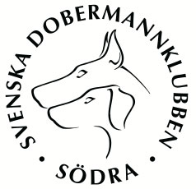 

**Svenska Dobermannklubben Södra Lo**

inbjuder till

**Inofficiell utställning** för Dobermann

Samt

**Inofficiell utställning** för övriga raser

**8 augusti 2021 i Degeberga Stugby**

***Domare officiell utställning:*** Merete Dalgaard, Danmark

***Domare inofficiell utställning:*** Jens Karlsson, Sverige

**Klasser och avgifter Dobermann utställning:**

Valpklass 4-6, 6-9 mån 200:-

Junior, Unghund, Öppen, Bruks, Champion & Veteranklass 250:-

**Klasser och avgifter inofficiell utställning:**

Valpklass 4-6, 6-9 mån samt Veteranklass 200:-

9-12 mån, 1-8 år 250:-

**Anm. skickas till:**

utstallning@sdksodralo.se

(Använd gärna SKK:s tävlingsanmälan)

[Tävlingsanmälan (skk.se)](https://skk.se/globalassets/dokument/utstallning/blanketter/tavlingsanmalan-t22.pdf)

**Sista anmälnings- och betalningsdag: 18/7-2021.**

**Betalning sker till:**

Bank: Sparbanken 8295-8 3095857-3 eller Swish: 1232714624

Ange hundens/hundarnas registreringsnummer i din betalning

**Kontakt för Info:**

Eva Ohlin: 0703-153979 & Madlen Steén 0704-785636

***Servering finns – VÄLKOMNA!***

*Vi förbehåller oss rätten att begränsa antalet deltagare vid tillfälle att folkhälsomyndigheternas rekommendationer skulle kräva detta. Först till kvarn principen tillämpas då.*